Модуль «Зарплата 7», «Кадры 7»

от (04.08.2015)

Обновление предусмотрено и для хозрасчетной, и для бюджетной версий ПП "Парус 7", релиз – Июль 2015г

Состав:
Папка «Salary» - содержит файлы для учреждений, использующих модуль расчета заработной платы.

Установка:
- Перед установкой обновлений рекомендуется сделать копию папки, в которой установлены рабочие модули (в этом случае, при выявлении критических ошибок можно будет оперативно вернуть рабочий вариант системы).
- Перед установкой обновлений рекомендуется сделать копию БД.
- Скопировать содержимое каталога «Parus» в рабочий каталог приложения с заменой существующих файлов.
- После установки обновлений преобразование базы данных не требуется.

Состав доработок от 04.08.2015г.

Отчеты:
Комплект отчетов по форме «РСВ-1 2015»
- Исправлена ошибка, при которой не выгружался блок сведений об увольнении (Выгрузка РСВ-1 ПФР(СЗВ)(2015).xls);
- Исправлена ошибка, при которой в разделе 6.8 неправильно формировался период работы у сотрудников, которые работали неполный квартал.
- Доработано формирование корректирующих форм.

Расчет:
Алгоритм «БС2»
- Исправлена ошибка, при которой в некоторых случаях, расчет по больничному не совпадал с расчетом на портале ФСС. Изменена последовательность расчетов при определении среднедневного заработка и правил округления при расчете.
- Исправлена ошибка расчета выплат для случая, когда на периоде больничного по уходу за ребенком был период нахождения в стационаре. Д
Алгоритм «БОМ»
- Расчет ОтпускаГС - реализована новая входимость для включения в расчет нескольких последних выплат – {х}, где х – количество учитываемых выплат. Например, необходимо учитывать только две последние Мат.помощи:
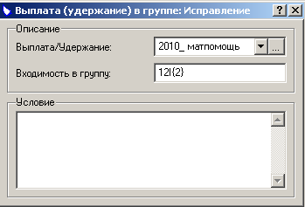
Для корректного формирования отчета «Расчет отпуска ГС.xls» аналогичную входимость необходимо указать в группе выплат для отчета.
Например:
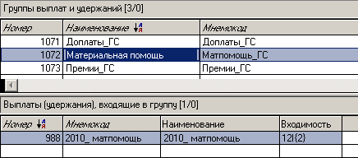

Реестр ФСС:
«Выгрузка Реестра данных ФСС (v1.7.2).xls»
- Исправлено формирование тега KF_SHORT_DAY - тег выгружается при условии DOC_TYPE=1, 2, 5, 6, 9;
- Доработано формирование тегов <REF_12WEEK_NO>, <REF_12WEEK_DT> для случая, когда реквизиты справки о постановке на учет в медицинских учреждениях в ранние сроки беременности указаны в больничном по беременности и родам;
- Исправлено формирование тегов <DT1> и <DT2>>(Начало и конец периода за который начисляется пособие ФСС) - для видов заболеваний 1, 2 и 6 в теги <DT1> и <DT2>выгружаются даты из полей «Причитается пособие за период», ранее выгружались даты Периода заболевания.

«Реестр данных ФСС.xls»
- Исправлено заполнение колонок 26-27(Справка о постановке
на учет в медицинских учреждениях в ранние сроки беременности – Дата выдачи, номер) в Приложении №1;
- Исправлено заполнение колонки 5(Статус) в Приложении №5;
- Исправлена ошибка, при которой в колонку 21(Наименование
и реквизиты документов, представленных для назначения пособия) не формировались реквизиты документов с кодом ГНИ=03.

По вопросам функционирования ПП просьба регистрировать обращения в «Журнале событий».

